**IoT Surfboard 20 componentes uma só placa!**

IoT Surfboard é um dispositivo COMPLETO com sensores, controladores e conectividade que facilita a exploração do conceito da Internet das Coisas permitindo a leitura de sensores e controle de eletrodomésticos através de rede.

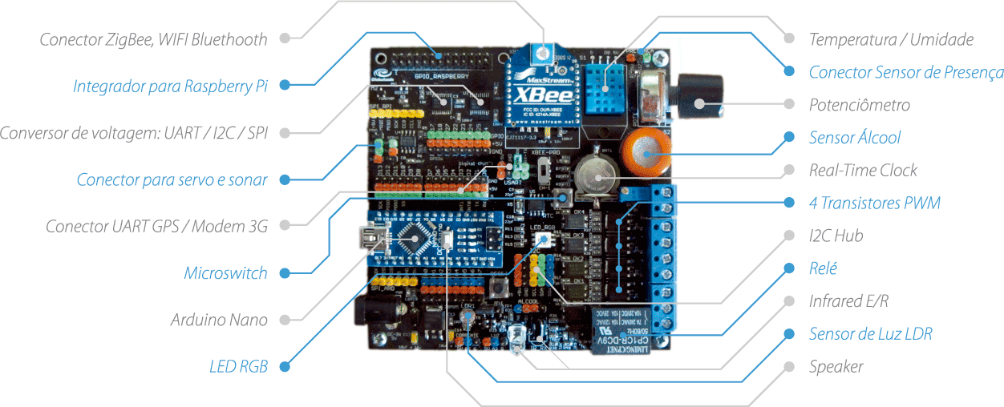

**Características Técnicas**

A IoT Surfboard é uma placa plug-and-play, uma vez conectada via USB no seu computador ou Raspberry Pi, você rapidamente poderá escrever programas em diferentes linguagens para ler os sensores ou controlar recursos como relé que permite ligar e desligar uma tomada qualquer.

Com poucas linhas de código você pode montar um bafômetro, automatizar um ventilador, controladores motores de robot ou motores servo / passo e muito mais, veja alguns exemplos incríveis do que você pode fazer com nossa placa:

* Desligar um ventilador se a temperatura ambiente cair
* Ligar e desligar quaquer coisa pela Internet
* Usar seu controle remote infra-vermelho velho para automação
* Mudar a cor da placa conforme o trânsito por perto
* Controlar sua casa por Twitter
* Construir um robot com dois motores e bluetooth + Android
* Integrar sua Surfboard com Raspberry Pi
* Fazer seu próprio bafômetro
* Irrigar uma horta / planta automaticamente
* Criar seu próprio dispositivo!

**IoT Surfboard Starter Kit**

Toda IoT Surfboard já vem soldada, montada, programada e testada para você simplesmente USAR incluindo:

* Placa IoT Surfboard Cor preta
* Sensores de Álcool, Temperatura, Umidade e Luz
* Emissor e Receptor Infra-vermelho
* LED RGB
* Speaker
* Relé
* Arduino Nano
* Cabo USB
* Fonte 9volts
* Todos conectores funcionais
* Manual de uso e instalação
* Não inclui módulo ZigBee / Wifi ou Bluetooth
* APIs para Java, Python, C# e JavaScript
* Curso Online: Introdução a IoT Surfboard
* IoT Surfing Service: aplicativo que reconhece sua placa automaticamente e disponibiliza na Internet!